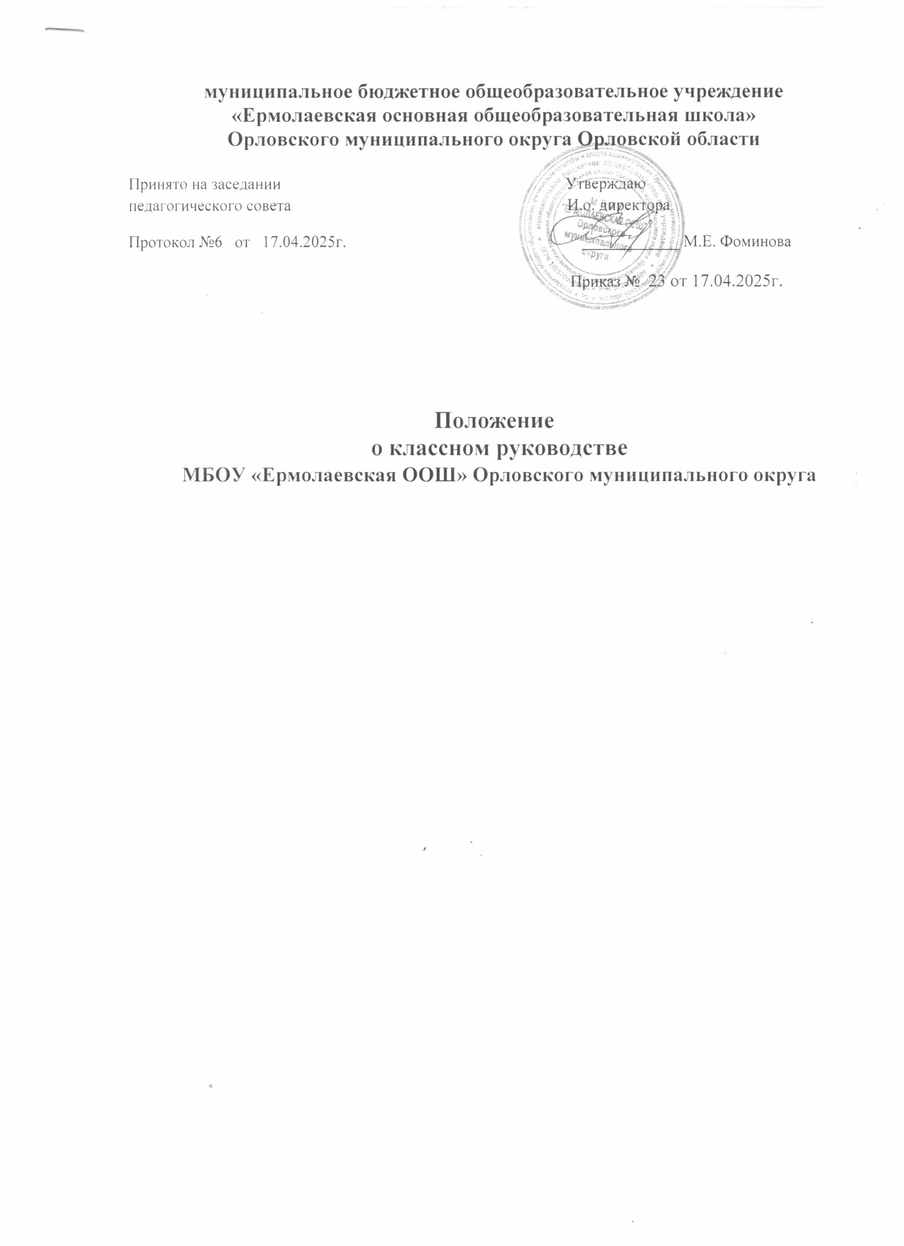

**1. ОБЩИЕ ПОЛОЖЕНИЯ**

1.1.Настоящее положение разработано в соответствии с:

-Федеральным законом от 29.12.2012 № 273-ФЗ «Об образовании в Российской

Федерации» с изменениями от 25 декабря 2023 года, приказом Министерства просвещения РФ от 21июля 2022 г №582 «Об утверждении перечня документации, подготовка которой осуществляется педагогическими общеобразовательных программ» ;

− Письмом Минпросвещения России от 12.05.2020 N ВБ-1011/08 «О методических

рекомендациях» (вместе с «Методическими рекомендациями органам

исполнительной власти субъектов Российской Федерации, осуществляющим

государственное управление в сфере образования, по организации работы

педагогических работников, осуществляющих классное руководство в

общеобразовательных организациях),

− Федеральным законом от 24 июля 1998 года № 124-ФЗ «Об основных гарантиях прав ребенка в Российской Федерации» с изменениями от 31 июля 2020 года,

− Федеральным законом от 24 июня 1999 года № 120-ФЗ «Об основах системы

профилактики безнадзорности и правонарушений несовершеннолетних» с

изменениями от 24 апреля 2020 года,

− Федеральным законом от 29 декабря 2010 года № 436-ФЗ «О защите детей от

информации, причиняющей вред их здоровью и развитию» с изменениями от 31

июля 2020 года, с изменениями от 28 апреля2023 года;

− Указом Президента Российской Федерации от 7 мая 2018 года «О национальных

целях и стратегических задачах развития Российской Федерации на период до 2024 года»,

− Распоряжением Правительства Российской Федерации от 29 мая 2015 года № 996-р«Об утверждении Стратегии развития воспитания в Российской Федерации на период до 2025 года»,

− Конвенцией о правах ребенка, а также с Уставом МБОУ «Ермолаевская ООШ» Орловского муниципального округа Орловской области, определяющим перечень и порядок издания локальных актов.

1.2.Данное Положение о классном руководстве обозначает цели и задачи классного руководителя, определяет его функции, права, обязанности и ответственность, регламентирует организацию деятельности классного руководителя, документации, устанавливает взаимоотношения по должности и определяет критерии оценки его работы и механизмы стимулирования классных руководителей.

1.3Классное руководство — профессиональная деятельность педагога, направленная на воспитание и социализацию ребенка в классном ученическом коллективе, в современном мире и обществе.

1.4. Классный руководитель—профессионал-педагог, организующий систему отношений между обществом и ребёнком через разнообразные виды воспитывающей деятельности классного коллектива, создающий условия для индивидуального самовыражения каждого ребёнка и осуществляющий свою деятельность в образовательной деятельности общеобразовательной организации. Классный руководитель — педагог, создающий условия для саморазвития и самореализации личности обучающегося, его успешной социализации в обществе.

Классное руководство распределяется администрацией школы, закрепляется

за работником с его согласия, исходя из интересов школы с учётом педагогического опыта, мастерства, индивидуальных особенностей.

1.5. Классный руководитель назначается директором ОО из числа учителей,

выразивших согласие с назначением на должность сроком на 1 учебный период (с 1сентября по 31 августа). На период отпуска и временной нетрудоспособности

классного руководителя его обязанности могут быть возложены на педагогических работников школы.

1.6. Классное руководство может быть пролонгировано на последующий учебный

период.

1.7. Классный руководитель может быть освобождён от исполнения обязанностей

директором ОО по истечении срока назначения, а также в течение учебного года как по личной инициативе, так и в случаях неудовлетворительного исполнения

возложенных обязанностей, обращений и жалоб со стороны участников

образовательных отношений, увольнения сотрудника. В таком случае директор ОО назначает нового сотрудника на постоянной или временной основе.

1.8. Классный руководитель непосредственно подчиняется директору и/или

заместителю директора по воспитательной работе и социализации.

**2 Основные задачи и функции классного руководителя**

2.1Основными задачами классного руководителя являются:

-формирование классного коллектива как воспитывающей среды, обеспечивающей развитие каждого ребенка;

-организация всех видов групповой, коллективной и индивидуальной деятельности классного коллектива;

-обеспечение благоприятного психологического климата в классе.

2.2.К основным функциям классного руководителя относятся:

а)аналитическая:

-изучение индивидуальных особенностей обучающихся;

-изучение и анализ развития классного коллектива;

-анализ и оценка семейного воспитания каждого ребенка;

-анализ и оценка уровня воспитанности обучающихся и всего классного коллектива;

б)организационно-педагогическая:

-организация и стимулирование разнообразной деятельности обучающихся;

-организация взаимодействия классного коллектива со специалистами службсопровождения, внешкольными организациями.

в) коммуникативная:

-регулирование межличностныхотношений между обучающимися; - установление оптимальных взаимоотношений «учитель-ученик»;

- создание общего благоприятного психологического климата в коллективе.

**3. Формы работы классного руководителя с учащимися**

3.1. Выбор конкретных форм работы с классным коллективом является прерогативой классного руководителя. При этом он ориентируется на приоритет следующих форм работы с современными школьниками:

-дискуссионных; - игровых;

- поисковых;

-исследовательских; -состязательных,

- творческого труда; - ролевого тренинга;

- психологических (позволяющих ребенку познать себя).

**4. Обязанности классного руководителя** 4.1. Классный руководитель:

- ведет документацию класса, предоставляя администрации образовательного учреждения статистическую информацию и сведения об успеваемости и посещаемости обучающихся;

- собирает данные для регистрации учащихся в ИСОУ «Виртуальная школа», проводит мониторинг заполнения электронного журнала успеваемости учащихся, в конце учебного года готовит бумажную версию журнала в соответствии с требованиями архивного хранения;

- ежедневно контролирует посещаемость обучающихся через сведения о пропущенных уроках в системе;

-контролирует выставление педагогами-предметниками оценок обучающимся класса. В случае нарушения педагогами своих обязанностей информирует заместителя директора;

- систематически информирует родителей (законных представителей) о развитии обучающегося, его достижениях через внутреннюю почту системы и возможности просмотра электронного дневника;

- для родителей (законных представителей), которые в письменной форме заявили о невозможности или нежелании использовать доступ к электронным формам представления информации, обеспечивает информирование о результатах обучения не реже, чем один раз в неделю с использованием распечатки результатов;

-сообщает администратору ЭЖ/ЭД о необходимости ввода данных обучающихся в систему (по прибытии нового обучающегося) или удалении (после его выбытия);

-выверяет правильность анкетных данных об обучающихся и их родителях(законных представителях). Регулярно, не реже одного раза в месяц, проверяет изменение фактических данных и при наличии таких изменений вносит соответствующие поправки;

-еженедельно в разделе «Посещаемость» ЭЖ/ЭД выверяет правильность сведений о пропущенных уроках обучающимися, и при необходимости корректирует их с учителями-предметниками;

-при своевременном, полном и качественном заполнении электронного журнала классный руководитель формирует отчеты по работе в электронном виде:

- отчет о посещаемости класса (по месяцам);

- предварительный отчет классного руководителя за учебный период; - отчет классного руководителя за учебный период;

-итоги успеваемости класса за учебный период;

-сводная ведомость учета успеваемости обучающихся класса; - сводная ведомость учета посещаемости;

- ведет мониторинг использования системы обучающимися и их родителями (законными представителями);

-оповещает родителей (законных представителей) неуспевающих обучающихся и обучающихся, пропускающих занятия по неуважительной причине;

- получает своевременную консультацию у администратора ЭЖ/ЭД по вопросам работы с электронным журналом;

- не допускает обучающихся к работе с электронным журналом под логином и паролем классного руководителя;

- организует деятельность обучающихся по соблюдению положений Устава и локальных актов образовательного учреждения,

- ведет совместную деятельность с педагогами-предметниками, родителями (законными представителями) обучающихся, специалистами служб сопровождения, организациями и учреждениями в целях обеспечения эффективности образовательной деятельности, оптимального функционирования и развития классного коллектива, согласования единства предъявляемых к обучающимся требований;

- организует работу по пропаганде среди школьников здорового образа жизни, становления гармонично развитой личности, в том числе через объединения по интересам (факультативы, кружки и т.п.);

- непосредственно и постоянно участвует в школьной жизни обучающихся, содействуя их оптимальному общению, полноценному обучению, адаптации к современным жизненным условиям, выработке у школьников чувства собственного достоинства, любви и уважения к Родине, семье, другим людям, природе, к общечеловеческим ценностям, правам и свободам человека;

- в необходимых случаях способствует разрешению конфликтных или неблагоприятных ситуаций и обеспечению нормального функционирования ученического коллектива.

4.2. В обязанности классного руководителя по организации деятельности классного коллектива входит:

-распределение различных поручений среди обучающихся

- работа с активом класса;

- организация классных коллективных творческих дел и других мероприятий;

- направление учеников класса в совет обучающихся;

- забота о заболевших учениках, пропустивших много уроков (организация помощи в учебе, обеспечение внимательного отношения к ним со стороны одноклассников);

- организация дежурства по классу.

4.3. Классный руководитель контролирует:

- посещаемость занятий класса;

- соблюдение обучающимися правил пользования учебными кабинетами;

- успеваемость обучающихся;

- обеспечение школьниками требуемого санитарного состояния закрепленного за классом учебного кабинета;

- соблюдение установленных требований к внешнему виду обучающихся. 4.5. Классный руководитель проводит работу с родителями по поводу

успеваемости и посещаемости обучающихся, их поведения и взаимоотношений с преподавателями и одноклассниками.

4.6. Классный руководитель обеспечивает благоприятные условия для развития познавательных интересов школьников, расширение их кругозора.

**5. Права классного руководителя**

5.1. Классный руководитель как административное лицо имеет право:

- получать регулярно информацию о физическом и психическом здоровье детей;

- координировать работу учителей-предметников, работающих с учащимися данного класса;

- выносить на рассмотрение администрации согласованные с классным коллективом предложения;

- приглашать родителей обучающихся (законных представителей) в школу для решения вопросов, связанных с обучением и воспитанием учеников класса;

- вести опытно-экспериментальную работу по различным проблемам методической и воспитательной деятельности.

**6. Документация классного руководителя**

6.1. Классный руководитель ведет следующую документацию:

- анализ и план воспитательной работы с классом на учебный год;

- папка классного руководителя;

- протоколы заседаний родительского комитета и родительских собраний, материалы их подготовки;

- календарный план воспитательной работы.